**Систем за заказивање термина у салонима лепоте**

**(MojSalon)**

**NajlePSI тим**

**Спецификација базе података**

*САДРЖАЈ*

1. Увод 3

1.1. Намена 3

1.2. Циљне групе 3

1.3. Организација документа 3

1.4. Речник појмова и скраћенице 3

1.5. Отворена питања 3

2. Модел података 4

2.1. Дијаграм ИЕ нотације 4

2.2. Шема релационе базе података 4

3. Табеле 4

3.1. Корисник 5

3.2. Основни 5

3.3. Админ 5

3.4. Салон 5

3.5. РадноВреме 6

3.6. Коментар 6

3.7. Услуга 6

3.8. ТипУслуге 6

3.9. Галерија 7

3.10. Термин 7

**СПИСАК ИЗМЕНА**

|  |  |  |  |
| --- | --- | --- | --- |
| Датум | Верзија | Места измене | Аутор |
| 20.4.2022. | 1.0 | Основна верзија | Даница Јаковљевић,  Петар Јововић,  Никола Брковић |

1. Увод
   1. Намена

База података за пројекат из предмета Принципи софтверског инжењерства представља флексибилан и поуздан начин чувања података и приступа истим од стране веб сервера ради генерисања веб страна.

У документу су дати: модел података представљен дијаграмом са ИЕ (Information Engineering) нотацијом, шема релационе базе података, као и опис свих табела у бази података.

Овај документ служи као основа за развој детаљне пројектне спецификације посматраног подсистема, имплементацију и тестирање. Сви подаци које је потребно чувати су добијени у фази анализе корисничких захтева.

* 1. Циљне групе

Документ је намењен вођи (тим лидеру) пројекта и члановима развојног тима.

Тим лидеру овај документ служи за планирање развојних активности и спецификацију имена табела и имена поља у бази, како би независне целине, имплементиране од стране различитих делова развојног тима, на крају рада биле успешно интегрисане.

Развојном тиму документ служи као основа за дизајн и имплементацију.

* 1. Организација документа

Остатак документа организован је у следећа поглавља:

1. Модел података – модел података у бази и шема базе;

2. Табеле – списак табела.

* 1. Речник појмова и скраћенице

ИЕ – Information Engineering, нотација за моделовање података;

* 1. Отворена питања

|  |  |  |  |
| --- | --- | --- | --- |
| **Редни број** | **Датум** | **Проблем** | **Решење** |
|  |  |  |  |
|  |  |  |  |
|  |  |  |  |

1. Модел података
   1. Дијаграм ИЕ нотације

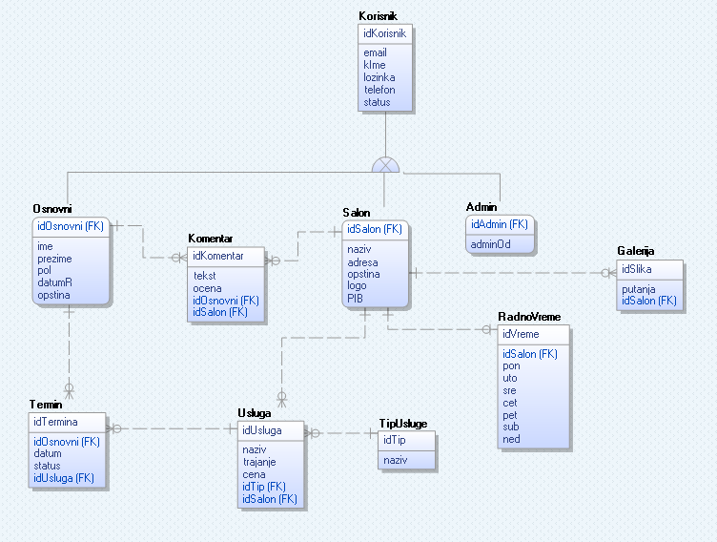

* 1. Шема релационе базе података

Korisnik(idKorisnik, email, kIme, lozinka, telefon, status)

Osnovni(idOsnovni, ime, prezime, pol, datumR, opstina)

Admin(idAdmin, adminOd)

Salon(idSalon, naziv, adresa, opstina, logo, PIB)

RadnoVreme(idVreme, pon, uto, sre, cet, pet, sub, ned, idSalon)

Galerija(idSlika, putanja, idSalon)

Komentar(idKomentar, tekst, ocena, *idOsnovni*, *idSalon*)

Usluga(idUsluga, naziv, trajanje, cena, *idTip*, *idSalon*)

TipUsluge(idTip, naziv)

Termin(idTermin, datum, status, *IdOsnovni*, *idUsluga*)

1. Табеле
   1. Корисник

Садржи заједничке податке за све типове корисника.

|  |  |  |  |  |
| --- | --- | --- | --- | --- |
| Name | Datatype | Is PK | Is FK | Is Nullable |
| idKorisnik | INTEGER | YES | NO | NO |
| email | VARCHAR(45) | NO | NO | NO |
| lozinka | VARCHAR(32) | NO | NO | NO |
| kIme | VARCHAR(32) | NO | NO | NO |
| status | INTEGER | NO | NO | NO |
| telefon | VARCHAR(20) | NO | NO | YES |

* 1. Основни

Садржи податке који су специфични за основни тип корисника.

|  |  |  |  |  |
| --- | --- | --- | --- | --- |
| Name | Datatype | Is PK | Is FK | Is Nullable |
| idOsnovni | INTEGER | YES | NO | NO |
| ime | VARCHAR(32) | NO | NO | YES |
| prezime | VARCHAR(32) | NO | NO | YES |
| pol | VARCHAR(1) | NO | NO | YES |
| datumR | VARCHAR(32) | NO | NO | YES |
| opstina | VARCHAR(32) | NO | NO | YES |

* 1. Админ

Садржи податке који су специфични за админа.

|  |  |  |  |  |
| --- | --- | --- | --- | --- |
| Name | Datatype | Is PK | Is FK | Is Nullable |
| idAdmin | INTEGER | YES | NO | NO |
| adminOd | DATE | NO | NO | NO |

* 1. Салон

Садржи податке који су специфични за салоне.

|  |  |  |  |  |
| --- | --- | --- | --- | --- |
| Name | Datatype | Is PK | Is FK | Is Nullable |
| idSalon | INTEGER | YES | NO | NO |
| naziv | VARCHAR(64) | NO | NO | NO |
| adresa | VARCHAR(45) | NO | NO | NO |
| logo | blob | NO | NO | NO |
| PIB | VARCHAR(16) | NO | NO | NO |
| opstina | VARCHAR(32) | NO | NO | NO |

* 1. РадноВреме

Садржи податке о радном времену салона који се налазе у бази.

|  |  |  |  |  |
| --- | --- | --- | --- | --- |
| Name | Datatype | Is PK | Is FK | Is Nullable |
| idVreme | INTEGER | YES | NO | NO |
| pon | VARCHAR(32) | NO | NO | YES |
| uto | VARCHAR(32) | NO | NO | YES |
| sre | VARCHAR(32) | NO | NO | YES |
| cet | VARCHAR(32) | NO | NO | YES |
| pet | VARCHAR(32) | NO | NO | YES |
| sub | VARCHAR(32) | NO | NO | YES |
| ned | VARCHAR(32) | NO | NO | YES |
| idSalon | INTEGER | NO | YES | NO |

* 1. Коментар

Садржи податке о коментарима корисника за одређене салоне који се налазе у бази.

|  |  |  |  |  |
| --- | --- | --- | --- | --- |
| Name | Datatype | Is PK | Is FK | Is Nullable |
| idKomentar | INTEGER | YES | NO | NO |
| tekst | VARCHAR(255) | NO | NO | YES |
| ocena | INTEGER | NO | NO | NO |
| idOsnovni | INTEGER | NO | YES | NO |
| idSalon | INTEGER | NO | YES | NO |

* 1. Услуга

Садржи податке везане за услуге салона који се налазе у бази.

|  |  |  |  |  |
| --- | --- | --- | --- | --- |
| Name | Datatype | Is PK | Is FK | Is Nullable |
| idUsluge | INTEGER | YES | NO | NO |
| naziv | VARCHAR(64) | NO | NO | NO |
| cena | DECIMAL(7,2) | NO | NO | NO |
| trajanje | INTEGER | NO | NO | NO |
| idTip | INTEGER | NO | YES | NO |
| idSalon | INTEGER | NO | YES | NO |

* 1. ТипУслуге

Унапред специфира којег типа могу услуге да буду како би се олакшало груписање.

|  |  |  |  |  |
| --- | --- | --- | --- | --- |
| Name | Datatype | Is PK | Is FK | Is Nullable |
| idTip | INTEGER | YES | NO | NO |
| naziv | VARCHAR(64) | NO | NO | NO |

* 1. Галерија

Садржи путању до слике на серверу.

|  |  |  |  |  |
| --- | --- | --- | --- | --- |
| Name | Datatype | Is PK | Is FK | Is Nullable |
| idSlika | INTEGER | YES | NO | NO |
| putanja | VARCHAR(255) | NO | NO | NO |
| idSalon | INTEGER | NO | YES | NO |

* 1. Термин

Садржи информације о свим направљеним резервацијама од стране основних корисника за коришћење услуга салона.

|  |  |  |  |  |
| --- | --- | --- | --- | --- |
| Name | Datatype | Is PK | Is FK | Is Nullable |
| idTermin | INTEGER | YES | NO | NO |
| datum | DATE | NO | NO | NO |
| status | INTEGER | NO | NO | NO |
| idOsnovni | INTEGER | NO | YES | NO |
| idSalon | INTEGER | NO | YES | NO |